Título
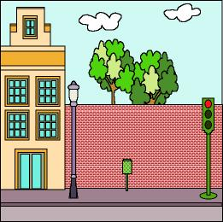

Buscar las diferencias

Fomentamos

- Valoración de los ambientes limpios, no degradados ni contaminados
- Observación
Desarrollo de la actividad

El profesor imprimirá y entregará a los niños las dos láminas de los archivos word: 8c_01.doc y 8c_02.doc.

Los niños observarán las láminas y se entablará con ellos un diálogo sobre lo que se ve en ellas.
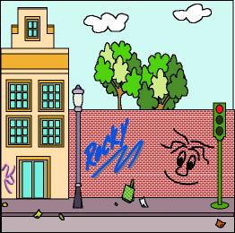

Identificar la lámina en la que se presentan acciones incorrectas en cuanto al cuidado y conservación del medio ambiente.

Colorear la lámina en la que aparecen las acciones correctas y colocar en un mural de la clase.

Rodear con una línea las acciones incorrectas que aparecen en la otra lámina y comentar qué se debería hacer para que el entorno apareciera cuidado.
Material complementario:
Láminas: 8c_01.doc

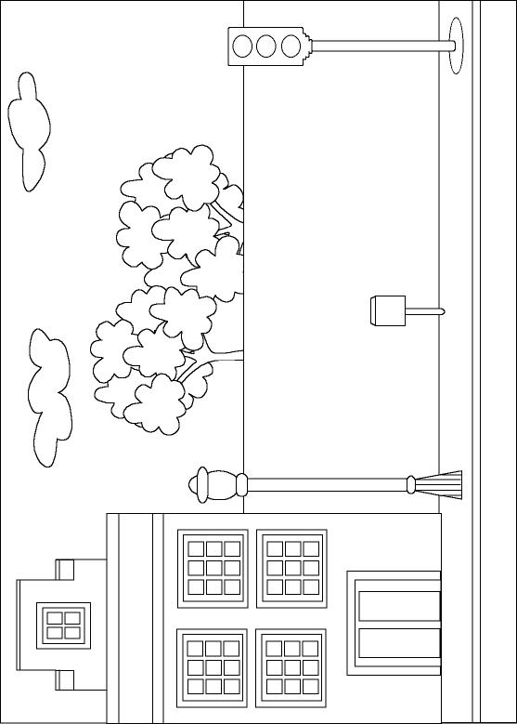
Material complementario:
Láminas: 8c_02.doc

